«Таганрог я не миную…»
Экскурсионная программа 2 дня/1 ночь
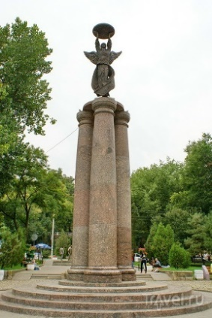
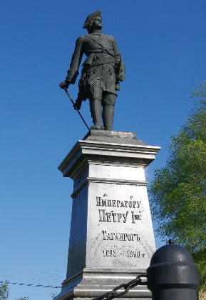
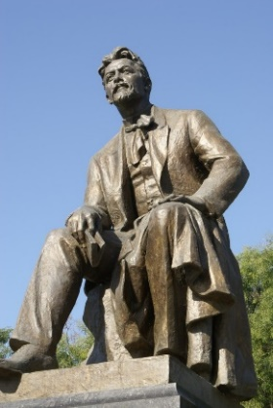
«Таганрог был перенесен сюда с Эгейских островов,
был необычным смешением Греции, Италии
и запорожских степей».
К.Г. Паустовский
1 день | 08.00 Прибытие группы в Таганрог.  Встреча с экскурсоводом.  08.30 ЗАВТРАК  09.30 Начало экскурсионной программы: Автобусная обзорная экскурсия: «Таганрог я не миную…».  Таганрог – первая военно-морская база России, основанная царем ПетромI, родина великого писателя-гуманиста Антона Павловича Чехова, а так же Фаины Раневской, Михаила Танича, известных актеров Федора и Виктора Добронравова. Многие известные люди жили в свое время в Таганроге. Среди них император Александр I, Апраксин Фёдор Матвеевич, актер и режиссер Сергей Бондарчук, Владислав Ветров, Гордон Давид Маркович, Деникин Антон Иванович, Дуров Анатолий Анатольевич, Куинджи Архип Иванович и многие другие известные всему миру люди.  Вас ждет знакомство с историко-архитектурной заповедной частью города –памятник Петру I, Александру I, А.П. Чехову, Дворец И.Д. Алфераки, Дом Шаронова, знаменитая Старая каменная лестница, Пушкинская набережная, Исторический бульвар, «Гимназия им. А.П. Чехова», библиотека и театр им. А.П. Чехова, императорский дворец, Дом Чайковских. Вы влюбитесь в тишину наших улиц, размеренную жизнь маленького городка.  14.00 ОБЕД в кафе города  14.30 ЗАМЕЩЕНИЕ в гостинице «Бристоль» в центе города.  15.30 Продолжение экскурсии. Посещение музеев «Домик Чехова» и «Лавка Чеховых».  ВЕЧЕРОМ: по желанию группы спектакль в театре им. Чехова http://www.chehovsky.ru/  или представление молодежного театра им. Ноны Малыгиной по мотивам рассказов А.П. Чехова в тематическом кафе «Фрекен Бок».
2 день | 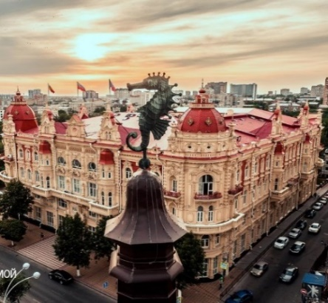  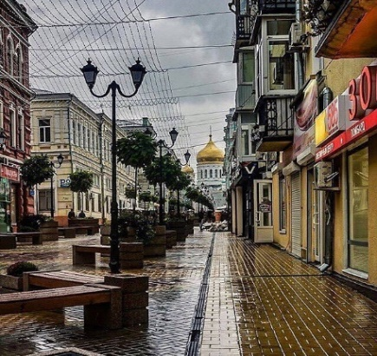  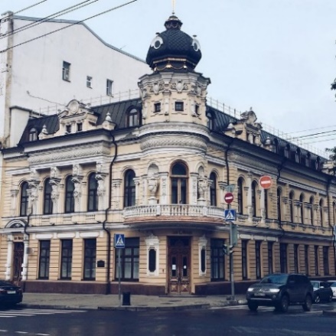  9.00 ЗАВТРАК.  9.30 Освобождение номеров.  10.00 АВТОБУСНАЯ ЭКСКУРСИЯ в столицу Ростовской области - Ростов-на-Дону.  По пути следования информация об истории возникновения Ростовской области.  Автобусно-пешеходная экскурсия по городу-миллионику - Ростову с осмотром основных достопримечательностей: ул. Большая Садовая с её удивительными домами, проспекты города с перспективой на реку Дон, Театральная площадь, набережная реки Дон, смотровая площадка с перспективой Левого берега Дона и стадиона«Ростов-арена», построенного к Мондиалю.  ОБЕД в кафе города.  Экскурсия и прогулка по набережной реки Дон.  18.00 Отъезд группы.
Второй вариант 2-го дня:
09.00 ЗАВТРАК
9.30 Освобождение номеров.
10.00 Отправление группы в путешествие с посещением двух столиц донского казачества - Новочеркасская и Старочеркасская. Экскурсия по Новочеркасску, во время которой Вы увидите главные достопримечательности города: Вознесенский войсковой собор - «Второе солнце Дона», площадь Ермака с памятником атаману, покорителю Сибири, памятник атаману М.И. Платову, Атаманский дворец, прогуляетесь по уютным, тенистым улицам, проспектам города
13.30 Обед
14.00 Переезд в станицу Старочеркасская, экскурсия по станице
с посещением подворья Атамана Платова и Войскового собора.
16.30 Свободное время для прогулки по станице.
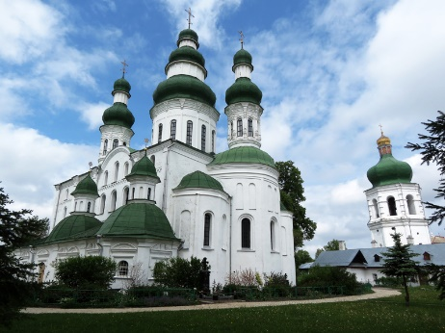
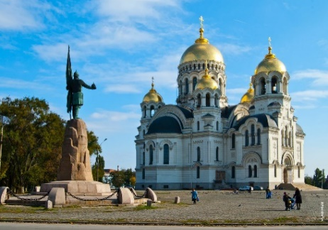
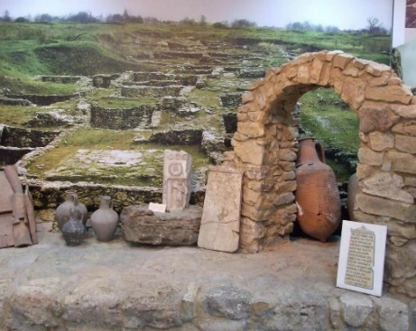
17.30 Отъезд группы.
Третий вариант 2-го дня:
09.00 Завтрак.
09.30 Освобождение номеров.
10.00 Автобусная экскурсия в археологический музей-заповедник «Танаис». Посещение музея истории Танаиса, Городища.
13.00 Переезд в Ростов-на-Дону на набережную.
13.30-14.30 Свободное время для обеда.
14.30-15.30 Экскурсия по набережной.
15.30-16.30 Часовая прогулка по Дону на теплоходе.
17.00 Отъезд группы.

Стоимость тура для группы рассчитывается под запрос

